**Sadelprovning för ridskolehästarna**

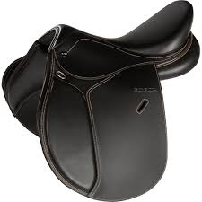Måndag den 26/10 på novemberlovet kommer vi att kolla att alla ridskolehästarnas sadlar passar och byta om det behövs. Vi kommer även att prova ut dressyrsadlar till alla stora hästar.

Vi skulle då behöva hjälp av er som rider steg 3 eller högre!



Vi samlas kl 09.00 för att ta in hästarna

Därefter kommer vi att göra iordning hästarna och rida i 2 grupper efter varandra. Det kommer att vara mestadels skritt och det kommer inte att vara en vanlig lektion, utan ni kommer att rida mer självständigt under tiden vi provar hur olika sadlar passar. Så det kommer troligen bli en del upp och avsittningar.

De som inte rider hjälper till att lägga på/ta av sadlar och sedan byter vi så att det blir tvärt om så att alla får rida.

Vi beräknar att vara klara ca kl 12.00. Ni får gärna ta med egen lunch så kan dom som vill stanna och äta tillsammans efteråt.

Det är helt gratis men du måste anmäla dig via kundinloggningen. Begränsat antal platser.

Tack på förhand!